九年级学科学习能力成果展示
学校_______________ 班级__________________ 姓名________________
密 封 线
物 理 试 题
注意事项：1.本试题共6页，满分100分。考试时间60分钟。
2.请将答案直接写在试卷上（选择题答案填在答题栏中）。
一、选择题（本题共10题，共20分。以下每题各只有一个正确答案，选对得2分；多选、错选均不得分；把正确答案的序号填在下面的答题栏中）
题号 | 1 | 2 | 3 | 4 | 5 | 6 | 7 | 8 | 9 | 10
答案

1.下列几种估测中,最接近实际情况的是
A.一般教室门的高度大约是2m B.让人感到舒适的气温大约是40℃
C.一个鸡蛋的质量大约是500g D.一般家用电视机正常工作时的电流大约是20A
2.下列关于声现象的说法中，错误的是
A．“闻其声而知其人”主要是根据音色来判断的
B．禁止鸣笛是在声源处控制噪声
C．关上窗子可以减小窗外噪声的影响是因为玻璃不能传播声音
D．声音能够传递能量
3.在下列光现象中，说法正确的是
A.日食是由于光的直线传播而形成的 B.雨后彩虹是由于光的反射而形成的
C.人向平面镜走近时，他在镜中的像会越来越大 D.近视眼需要配戴凸透镜才能看清远处的物体[来源:Zxxk.Com]
4.小丽学习了一些热学的知识后，对相关现象有以下理解，其中正确的是
A．0℃的冰熔化为0℃的水后，其内能不变
B．雾霾弥漫，是因为分子在不停地运动
C．夏天的早晨，河面飘荡着的白雾是汽化现象，白雾的形成需要吸热
D. 热机的做功冲程，汽缸内气体对外做功，内能减少
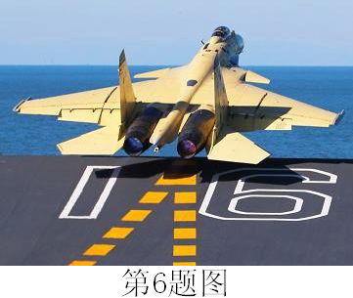
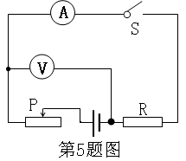
5.如图所示的电路，电源电压保持不变，闭合开关S，将滑动变阻器的滑片P向右移动的过程中，下列说法正确的是
A.电流表的示数变大
B.电压表的示数变大
C.电压表与电流表示数的比值不变
D.电压表示数变大，电流表示数变小
6.如图所示是中国航母“辽宁号”训练时舰载飞机飞行的图片。下列说法中正确的是
A.飞机飞离航母后，航母始终漂浮，航母所受浮力的大小不变
B.飞机飞行时能获得向上的压强差，是因为机翼下方空气流速大于机翼上方空气流速
C.飞机在航母甲板上滑行降落时，受到航母甲板对它的摩擦力
D.飞机在起飞过程中，飞机对航母甲板的压强减小，惯性将消失
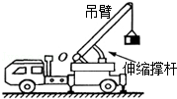
7.如图是吊车起吊货物的结构示意图，伸缩撑杆为圆弧状，工作时它对吊臂的支持力始终与吊臂垂直，使吊臂绕O点缓慢转动，从而将货物提起．下列说法正确的是
第7题图
A.吊臂是一省力杠杆，但要费距离
B.吊臂是一个费力杠杆，但可以省功
C.匀速顶起吊臂的过程中，伸缩撑杆支持力的力臂变小
D.匀速顶起吊臂的过程中，伸缩撑杆支持力渐渐变小
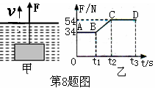
8.如图甲所示，长方体金属块在细绳竖直向上拉力作用下从水中开始以速度$v$一直竖直向上做匀速直线运动，上升到离水面一定的高度处。图乙是绳子拉力F随时间t变化的图像，根据图像信息，下列判断正确的是
A.该金属块重力的大小为34N
B.浸没在水中的金属块受到的浮力大小是20N
C.该金属块的密度是3.4×10³kg/m³
D.在t₁至t₂时间段金属块在水中受到的浮力逐渐增大
9.甲、乙两个电阻的U-I图线如图所示，若把两个电阻并联接在同一电路中，下列说法正确的是
A.甲的电阻值小于乙的电阻值 B.通过甲、乙两个电阻的电流之比是1:2
C.甲、乙两个电阻两端电压之比是2:1 D.甲、乙两个电阻并联后，电路的总电阻是15Ω
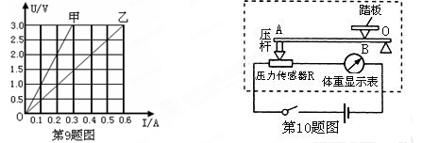
10.如图是一个体重测试仪的工作原理图，电源电压保持不变，体重显示表的指针偏转角度会随着人的体重的增加而增大，有关测试仪的下列说法正确的是
A.以O为支点，作用在B点的力为动力，图中的ABO是一个省力杠杆
B.体重显示表是用电压表改装而成的
C.体重显示表可能是用电压表改装而成的，也可能是用电流表改装而成的
D.压力传感器R的阻值随压力的增大而减小
二、作图题（每题2分，共8分）
11.当光从空气斜射入水中时，在水面发生反射和折射，如图所示，请你画出光的反射光线和光的大致折射方向。
12.如图所示，一木块静止在斜面上，请画出该木块所受重力以及木块对斜面压力的示意图。
13.如图，均匀杆可绕O点转动，在杠杆上的A点挂一重物G，在B点对杠杆施加一个力F时，杠杆恰好静止，画出F的力臂L。
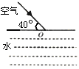
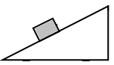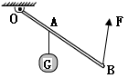

第11题图 第12题图 第13题图
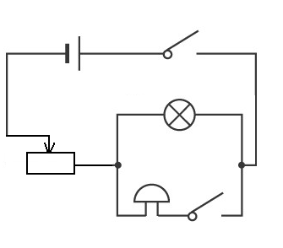
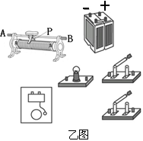
14.请根据甲图所示电路图，将乙图中的实物图用笔画线代替导线连接起来，要求滑片P向B端移动时，滑动变阻器连入电路的电阻变小。
甲图

第14题图

三、实验探究(第15题6分，第16题8分，第17题12分，第18题10分，共36分)
15.在“探究水的沸腾”实验中，有两组同学分别使用了A、B两套装置 (如图甲所示)来完成实验。
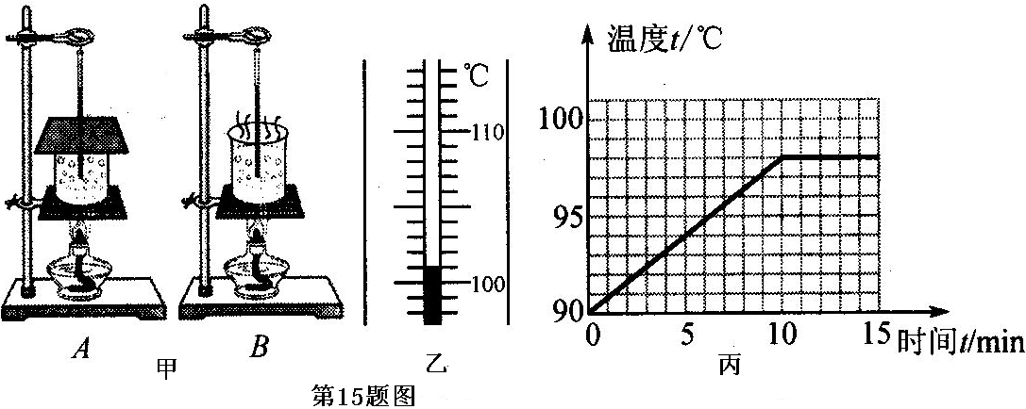
(1)为了缩短加热时间，选择 （选填A或B）套实验装置好一些。
(2)如图乙所示，是A装置中水沸腾时温度计的示数，水的沸点是 ℃，此时水的沸点高于100℃，可能的原因之一是加盖后使水上方气压 (选填“增大”或“减小”)，沸点升高，生活中的 就是应用这一原理工作的。
(3)图丙是使用B装置同学绘制的水沸腾图象，从图象中发现水沸腾时的特点是 。
(4)若将A装置中烧杯上方的纸板拿走，并在A、B两个装置中分别放入初温和质量相同的水和煤油，还可用它来探究 。
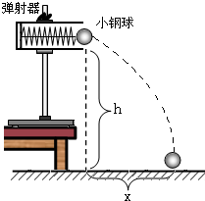
16.小明和小亮在操场上玩耍时发现水平抛出的几个物体落地时间有差异，善于观察的他们想到水平抛出物体的这个“落地时间”与什么因素有关呢？思考讨论后他们提出了如下猜想：
猜想一：与抛出物体的质量有关；
猜想二：与水平抛出的速度有关；
猜想三：与水平抛出点的离地高度有关．
为了验证以上猜想，他们从探究实验室借来能控制发射速度的弹射器、两个质量不同的小钢球、刻度尺、电子秒表等实验器材，依照物理学习中的科学方法，在老师的帮助下按照如图所示的方法进行了实验探究，得到如表所示的实验数据．
实验  序号 | 钢球质量  m/kg | 抛出点离地  高度h/m | 水平抛出的  速度v/（m/s） | 落地时间  t/s | 落地点与抛出点  的水平距离x/m
1 | 10 | 2 | 1 | 0.64 | 0.64
2 | 20 | 2 | 1 | 0.64 | 0.64
3 | 10 | 2 | 2 | 0.64 | 1.28
4 | 10 | 4 | 2 | 0.91 | 1.82
请你通过分析完成下列填空：
（1）为了验证猜想一，应选用实验序号为____________两组实验进行对比分析；
（2）为了验证猜想二，应选用实验序号为____________两组实验进行对比分析；
（3）为了验证猜想三，应选用实验序号为____________两组实验进行对比分析；
（4）可以得出实验结论：水平抛出的钢球落地时间与_____________________________________有关，
与_____________________________________和____________________________________无关．[来源:学科网ZXXK]
（5）还可得出“落地点与抛出点的水平距离与_________________________________________________
和____________________________________________有关”的实验结论．

17.某学习小组要进行“探究串联电路不同位置电流的关系”的实验,现有可供选择的灯泡有： “2V,1A”的小灯泡2个（L₁和L₂）， “3V,1A”的小灯泡1个（L₃），“3V,0.5A”的小灯泡1个(L₄)，他们应选择的灯泡是 （选填灯泡的代号L₁、L₂、L₃、L₄）。
（2）请你帮他们设计出实验电路图和实验记录表格。
①实验电路图:

②实验记录表格:

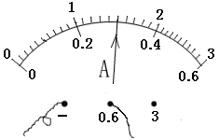
（3）电流表有两个量程 和 ，
大量程的分度值是 ，小量程的分度值是 。
如果电流表示数如图所示，该电流表读数是 。[来源:学科网]
18.测量合金块密度的实验，请你将实验过程补充完整。
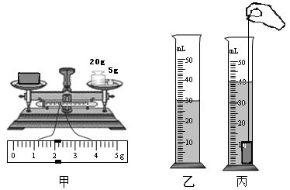
（1）她把天平放在水平台上，发现指针偏向分度盘中线右侧，马上调节平衡螺母，你认为小丽在操作上的明显错误是____________________________。改正错误后，若指针偏向分度盘中线的左侧，她应该向 调节平衡螺母。
（2）如图甲所示，用调好的天平测出合金块的质量为 g。
（3）如图乙、丙所示，用量筒测合金块的体积，从而算出合金块的密度为 kg/m³。
（4）实验结束后，她还想测量一个小笔帽的密度。由于笔帽很小，无法用天平和量筒直接测量它的质量和体积，但是善于观察的小丽发现笔帽在水中下沉，而在老师给定的盐水中却漂浮，她经过认真思考，在没有使用量筒的前提下，利用合金块（合金块的相关物理量都是已知的，其中体积可以用V_{金}表示，质量用m_{金}表示，密度用ρ_{金}表示）就测出了笔帽的密度。请你帮她完成实验：
①将笔帽放入装有适量盐水的烧杯中，缓慢倒入适量的水并搅拌使盐水均匀，待盐水稳定后，根据笔帽的浮沉情况，不断加水或加盐水，经反复调试，使笔帽最终恰好能在盐水中 ；
②取出笔帽，将 放在天平的左盘测出其质量为m₁ ；
③用细线将合金块系住 在盐水中，天平再次平衡时，右盘砝码的总质量加游码所对的刻度值为m₂ ；
④笔帽密度表达式ρ_{笔帽}= （用物理量的符号表示）
学校_______________ 班级__________________ 姓名________________
密 封 线

四、计算题(第19题8分，第20题8分，第21题18分，共34分)解答时应写出必要的文字说明、公式和重要的计算步骤，只写出最后答案的不能得分。
19.一辆汽车在平直的公路上匀速向前行驶。
（声音在空气中传播的速度为340m/s,水的比热容4.2×10³ J/(kg·℃)，水的密度为1.0×10³Kg/m³）
（1）汽车行驶途中在前方有一高大峭壁，司机鸣笛后1.2s听到来自峭壁的回声，如果汽车行驶速度为72Km/h，则司机鸣笛时离峭壁多远？
（2）汽车水箱里有8L水，汽车从A地到B地，水箱里的水温度升高了30℃，这一过程水箱里的水吸收了多少热量？

[来源:学科网ZXXK]

20.如图所示，电源电压为12V恒定不变，电阻R₁的阻值为5Ω，闭合开关S。
（1）当开关S₁、S₂都闭合，滑动变阻器的滑片P移到最右端时，电流表A₁的读数为0.5A，电流表A的读数为1.7A，求滑动变阻器的最大阻值。
（2）当开关S₁、S₂都断开，滑动变阻器的滑片P在最右端，求电流表的读数。
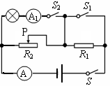

21.如图所示是利用起重机打捞水中物体的示意图，吊臂前端由滑轮组组成，动滑轮总重300Kg，绳重及摩擦不计。现在用此起重机从水中把质量为2×10³Kg，体积为0.8m³的物体G匀速提起，滑轮组上钢丝绳拉力F的功率为3KW（g=10N/Kg，ρ_{水}=1.0×10³Kg/m³）。求：
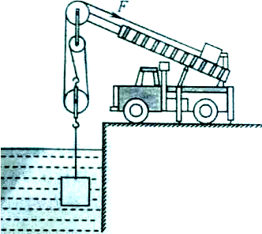
（1）物体完全浸没在水中时受到的浮力；
（2）物体离开水面前拉力F的大小；
（3）物体离开水面前上升的速度；
（4）物体离开水面前，滑轮组的机械效率；
（5）该起重机配备的柴油机最低油耗可达240g/（kW·h），
240g/kW•h表示获得1kW•h电能消耗240g柴油（1kW•h=3.6×10⁶J）,
柴油的热值为4.3×10⁷J/kg。该起重机的机械效率是多少？

九年级学科学习能力成果展示
物理试题参考答案

一、选择题（每题2分，共20分）
题号 | 1 | 2 | 3 | 4 | 5 | 6 | 7 | 8 | 9 | 10
答案 | A | C | A | D | C | C[来源:学科网ZXXK] | D | B | B | D
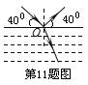
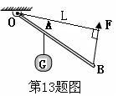
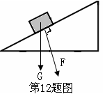
二、作图（每图2分，共8分）

14.(图1或图2均可)
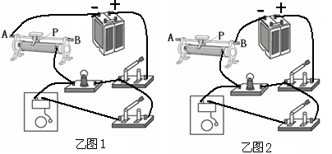

三、实验探究（6+8+12+10=36分）
15.（每空1分，共6分）
(1)A；(2)101℃,增大，高压锅；（3）吸热且温度不变；（4）不同物质的吸热能力
16. （每空1分，共8分）
（1）1和2；（2）1和3；（3）1和4；
（4）抛出点离地高度，物体质量，水平抛出的速度；
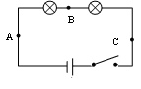
（5）抛出点离地高度，水平抛出的速度
17.（1）灯泡L₁(或L₂) L₃L₄，1个开关（1分）
（2）①实验电路图（电流表分步接在A、B、C处）（3分）
②实验记录表格（3分，没有第2列扣1分）
实验  序号 | 接入灯泡 | 流过A点的电流  I₁/A | 流过B点的电流  I₂/A | 流过C点的电流  I/A
1 | L₁和L₃
2 | L₁和L₄
3 | L₃和L₄
（3）0-3A，0-0.6A，0.1A，0.02A，0.3A（每空1分，共5分）
18.（第（4）④3分，其余每空1分，共10分）
（1）游码没有归零，右； （2）27； （3）2.7×10³
（4）①悬浮，②装有盐水的烧杯，③浸没在盐水中，④$\frac{m_{2}−m_{1}}{V_{金}}$（或$\frac{m_{2}−m_{1}}{m_{金}}ρ_{金}$）
四、计算题(第19题10分，第20题8分，第21题18分，共36分)
19.解：（1）列车行驶的速度v₁=72km/h=20m/s ------------------------------1分
由v=S/t可得，在t=1.2s的时间内列车行驶的距离s₁=v₁t=20m/s×1.2s=24m -----2分
声音传播的距离s₂=v₂t=340m/s×1.2s=408m ---------------------------------2分
设司机鸣笛时列车到峭壁的距离为s，则2s=s₁+s₂
∴$S=\frac{S_{1}+S_{2}}{2}=\frac{\text{24}m+\text{408}m}{2}=\text{216}m$-------------------------------------2分
（2）水箱里的水的质量 $m=ρV=1\text{.}0×{\text{10}}^{3}{\text{Kg}}/{m^{3}}×8×{\text{10}}^{−3}m^{3}=8\text{Kg}$--------1分
水箱里的水吸收热量
$Q=\text{cm}Δt=4\text{.}2×{\text{10}}^{3}J/{\text{Kg}}\text{.}°C×8\text{Kg}×\text{30}°C=1\text{.}\text{008}×{\text{10}}^{6}J$------------------2分
20．解：（1）滑动变阻器中的电流 $I_{2}=I−I_{1}=1\text{.}\text{7A-0}\text{.}\text{5A}=1\text{.}\text{2A}$-------------2分
滑动变阻器的最大阻值$R_{2}=\frac{U}{I_{2}}=\frac{\text{12}V}{1\text{.}2A}=\text{10}Ω$-------------------2分
(2)接入电路中的总电阻$R=R_{1}+R_{2}=5Ω+\text{10}Ω=\text{15}Ω$----------------2分
电流表的读数 $I_{2}=\frac{U}{R}=\frac{\text{12}V}{\text{15}Ω}=0\text{.}8A$-----------------------------2分
21.（1）物体完全浸没在水中时受到的浮力：
F_{浮}=ρ_{水}gV_{排}=1.0×10³Kg/m³×10N/Kg×0.8m³=8×10³N ----------------------2分
（2）拉物体的绳子所受的拉力为：
F_{拉}=G-F_{浮}=2×10³Kg×10N/Kg-8×10³N=1.2×10⁴N ---------------------------2分
三段绳子共承担的力为：F_{绳}=300Kg×10N/Kg+1.2×10⁴N=1.5×10⁴N -----------2分
所以物体离开水面前拉力F = F_{绳}/3=1.5×10⁴N/3=5×10³N ------------------2分
（3）由于钢丝绳拉力F的功率为P=3kW，
所以由$P=\text{Fv}$得，拉力F的速度$v=\frac{P}{F}=\frac{\text{3000}W}{5×{\text{10}}^{3}N}=0\text{.}6m/s$--------------2分
所以可知物体离开水面前上升的速度：$v_{物}=\frac{v}{3}=\frac{0\text{.}6m/s}{3}=0\text{.}2m/s$----------2分
（4）物体离开水面前，滑轮组的机械效率：
η=F_{拉}/3F=1.2×10⁴N/1.5×10⁴N=80% -------------------------------------2分
（5）柴油机消耗240g的柴油工作时获得的有用功为：W_{有}=1kW•h=3.6×10⁶J,
消耗240g的柴油完全燃烧放出的热量为：
Q=mq=0.24kg×4.3×10⁷J/kg=1.032×107J --------------------------------2分
所以柴油机的效率为：$η=\frac{W_{有}}{Q}=\frac{3\text{.}6×{\text{10}}^{6}J}{1\text{.}\text{032}×{\text{10}}^{7}J}$≈35% ----------------------2分

